



**Escuela Normal de Educación Preescolar.**

**Licenciatura en Educación Preescolar.**

Ciclo Escolar 2020-2021.

Cuarto semestre

**Docente:** Alejandra Isabel Cárdenas González.

**Curso:** Atención a la diversidad

**Trabajo:** Propuesta sobre cómo incidir a partir de la docencia.

**Obra de teatro:** Camila un ejemplo a seguir.

**Unidad II:**

Discriminación y barreras para una atención educativa incluyente.

**Competencias:**

•Integra recursos de la investigación educativa para enriquecer su práctica profesional, expresando su interés por el conocimiento, la ciencia y la mejora de la educación.

•Actúa de manera ética ante la diversidad de situaciones que se presentan en la práctica profesional.

**Alumna:**

Daniela Abigail Vázquez Esquivel

**Grado:** 2° **Sección:** “B” **No. de lista:** 21

**Mayo 2021**

**Saltillo Coahuila, México.**

**Camila un ejemplo a seguir.**

**Basada en las obras “Los soles” del sitio La guía infantil y “La inclusión” de Genesis Arana.**

**Propósito:** Esta obra de teatro está pensada para hacer con niños en casa o en la escuela. Su objetivo principal es concienciar a los peques de la importancia de tratar a los demás de la misma forma que nos gusta que nos traten a nosotros mismos sin hacer distinción alguna, y cuando decimos tratar a todos por igual, nos referimos también a los niños que tienen capacidades diferentes y a hacerlo siempre desde el respeto, la comprensión y la empatía.

Esta obra de teatro corta que trata sobre la inclusión está pensada para representar con unos pocos alumnos, sin embargo, siempre se puede adaptar el guion para que puedan actuar cuantos más mejor. Se podría hacer incluso con una clase entera.

**Presentación de los personajes**

* Joel, es un niño de 6 años muy inteligente y extrovertido.
* Pablo es un niño de 5 años bastante juguetón y burlesco
* Camila es una niña de 6 años que se mudó de ciudad, perdió el ojo derecho y tiene un parche
* Tatiana, una maestra atenta, cariñosa y comprometida con sus alumnos.

**Descripción de la obra**

Había una vez en una clase una niña muy especial llamada Camila, que había perdido su ojo en un accidente y por este motivo ella era muy tímida y casi siempre estaba triste porque en las escuelas que estaba sus compañeros la trataban mal. ¿Será posible que esta vez todos sean amigos? ¡Vamos a verlo!

**Primer acto**

Se abre el telón, se ve a los niños dentro de la clase con la profesora.

* **Tatiana:** (se dirige a la clase) Hola chicos, ¿Qué tal la pasaron el fin de semana?
* **Joel:** (levanta la mano para hablar) Muy bien, he ido a pasear con mis padres
* **Tatiana:** ¡Genial!
* **Pablo:** Pues yo fui a pasear en bicicleta, a comer a casa de mi abuela y a jugar con mis primos
* **Tatiana:** Me alegro Pablo, Bueno es hora de trabajar en nuestros ejercicios de lenguaje.
* **Pablo:** (levanta la mano) Yo no les entiendo muy bien maestra.
* **Tatiana:** No te preocupes Pablo, yo te voy a ayudar. Casi se me olvida, en un momento vamos a conocer a una compañera nueva.
* **Todos:** (con cara de sorpresa)
* **Joel:** ¿Quién es maestra?
* **Tatiana:** Es una niña que se acaba de mudar a la ciudad. Este es su primer día de clase aquí con nosotros así que quiero que todos le den la bienvenida, ¿De acuerdo?
* **Joel:** Si maestra

(Se cierra el telón)

**Segundo acto**

(Se abre el telón. Después de unos minutos llega la niña nueva)

* **Tatiana:** Chicos les presento a Camila, ella va a ser nuestra nueva compañera, denle la bienvenida
* **Todos:** Hola Camila
* **Tatiana:** Bueno vamos a continuar, toma asiento Camila
* **Camila:** (Tímida se dirige a su lugar) Gracias maestra
* **Todos:** (Se escuchan murmullos) ya vieron tiene un parche
* **Tatiana:** Recuerden dejarme sus cuadernos antes del timbre
* **Todos:** Si maestra

(Se cierra el telón)

**Tercer acto**

(Se abre el telón. Los niños salen al patio)

* **Joel y Pablo:** ¡La niña pirata!, ¡la niña pirata! Jajaja ¡no puede ver!, solo tiene un ojo jajaja
* (Mientras los niños siguen burlándose, Camila al escucharlos se va al salón de clases y comienza a llorar)
* **Camila:** (llorando) ¡Soy horrible, nadie me quiere!
* **Joel y Pablo:** jajaja la niña pirata se fue, vamos a seguirla. (Llegan al salón) ¡Parche de pirata!, ¡parche de pirata! ¡solo tiene un ojo!, jajaja dinos ¿Cómo perdiste el ojo niña pirata?
* **Camila:** Estaba jugando con mu hermano, le arrearte un lápiz y me pique el ojo.
* **Joel y Pablo:** jajaja se picó el ojo por peleonera.
* (Camila se encuentra llorando cuando entra la profesora Tatiana, quien sorprendida se acerca a ella y le pregunta:
* **Tatiana:** Hola Camila, ¿Qué tienes?, ¿Por qué lloras?, ¿Te están molestando tus compañeros?

(Camila sigue llorando sin contestar una sola pregunta, entonces la maestra comenzó a sospechar que Camila es objeto de burla para sus compañeros)

(Se cierra el telón)

**Cuarto acto**

(Todos regresan al aula y se dan cuenta que la maestra tiene un parche en su ojo y empieza a dar la clase así. Los niños se burlan de la maestra)

* **Joel y Pablo:** jajaja la maestra tiene un parche, es otra pirata jajaja.

(En ese momento la maestra Tatiana se comienza a reír, junto con sus alumnos. Los niños sorprendidos, ven esto y se callan. La maestra dice a Camila:)

* **Tatiana:** ¿Esto sientes cuando tus compañeros se burlan de ti?
* Camila: Si maestra

(Entonces la maestra le da un parche a cada alumno)

* **Tatiana:** Tomen estos parches, esto les enseñara a ponerse en el lugar de su compañera.

(Es ahí donde ellos entendieron el valor del respeto)

* **Joel y Pablo:** Maestra no imaginamos que se sentiría así, nos disculpamos.
* **Tatiana:** A mi no es a quien deben de pedirle disculpas sino a Camila.
* **Joel y Pablo:** Tiene razón maestra, Camila discúlpanos, nunca imaginamos lo que se sentía no ver, perdónanos no volverá a pasar
* **Camila:** Yo entiendo, espero que ya podamos ser amigos
* **Joel y Pablo:** Claro que sí, ¡Amigos!

(Los niños se abrazan)

**FIN**

**Foto de 4 guiñoles**

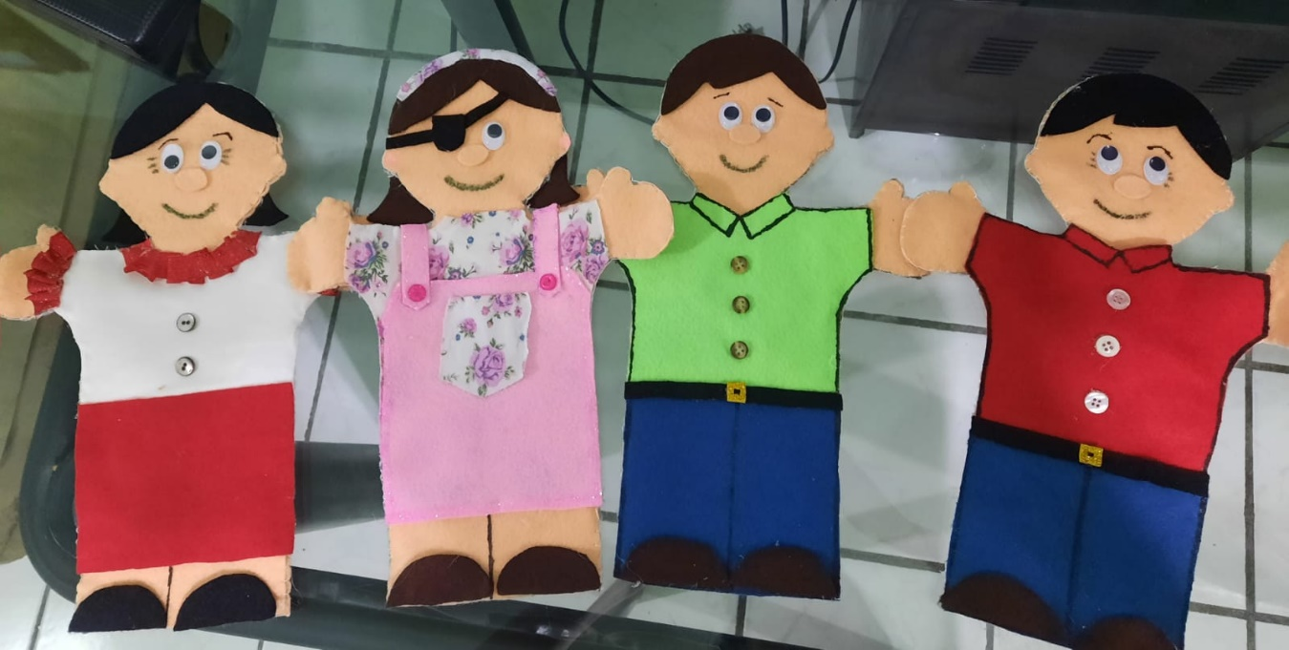

**Referencias bibliográficas**

Arana Ledesma, G. (8 de Febrero de 2020). *La inclusión* . Obtenido de YouTube: https://www.youtube.com/watch?v=CsvR9JG9jSU

Martínez, B. (28 de Agosto de 2019). *Los soles. Una obra de teatro corta para niños sobre la inclusión*. Obtenido de YouTube: https://www.guiainfantil.com/ocio/teatro/los-soles-una-obra-de-teatro-corta-para-ninos-sobre-la-inclusion/

<https://www.guiainfantil.com/ocio/teatro/los-soles-una-obra-de-teatro-corta-para-ninos-sobre-la-inclusion/>

<https://www.youtube.com/watch?v=CsvR9JG9jSU>

LINK DEL VIDEO:

<https://youtu.be/3vZLzMIzgfc>

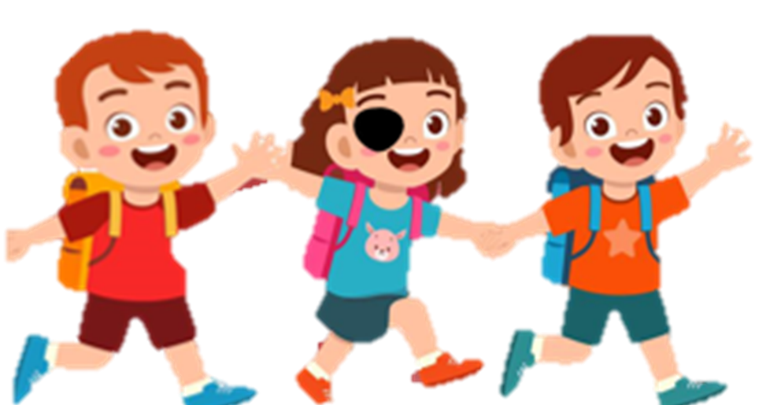

**Instrumentos de evaluación**

**Lista de cotejo para evaluar el teatro de títeres**

**Nombre:** Daniela Abigail Vázquez Esquivel **Sección:** “B” **Fecha:** 23/05/21

**Propósito:** Organizar una función de títeres para los niños y las niñas donde se sensibilice

y recupere la importancia de la no discriminación a sus compañeros.

1. **Originalidad**

Utiliza técnicas novedosas.

Utiliza la imaginación en su creación de títeres.

1. **Fluidez**

Plantea con fluidez el diálogo de sus títeres.

1. **Elaboración**

Cumple con el propósito de sensibilizar ante la no discriminación.

Presenta el cuento por escrito.

Utiliza materiales reciclados y novedosos.

Todos los materiales utilizados en los cuatro títeres logran una armonía con el personaje.

Utiliza una ambientación que hace una escenografía atractiva y motivante para el niño.

Cuida los detalles de una representación de títeres.

1. **Innovación**

Muestra creatividad y curiosidad para implementar nuevas técnicas.

Aplica el análisis de sus experiencias en la finalización del trabajo.

1. **Temática**

La temática es sobre algún niño o niña con algún tipo de **discapacidad** o alguna niña que sufra de violencia de género.

1. **Presentación**

El video tiene una duración de 12 minutos.